开发文档
组员：潘开森 王乐峰
文件引用
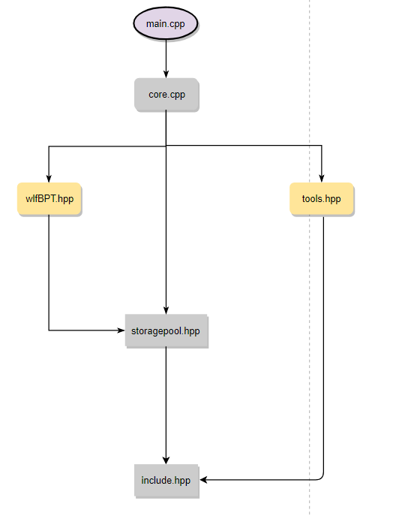
类

Tools部分(tools.hpp)

辅助函数
函数名 | 函数参数 | 函数类型 | 描述
Multi | const long long &a  const long long &b  const long long &Mod | long long | long long快速乘  返回a*b%Mod
Qsort | const int &L  const int &R  int P[]  T ARR[]  bool (*Compare)(const T&,const T&) | Void | 快排  将数组P内进行排序  按照ARR[p[i]]升序排序
Max min | const T &x1  const T &x2 | T | 手写max min
pksHash | const char *S | Pair<long long,long long> | hash字符串
pksHash1 | const char *S | Long long | hash字符串
pksSplit | const std::string &S  std::string tmp[]  const char &splitsig | Int | 拆解字符串  把字符串S按照splitsig作为分开的符号分离成多个字符串
StringCompare | const char S1[],const char S2[] | Int | Char数组比较
StrToInt | const std::string &S | Int | 字符串转int
StrToDate | const std::string &S | Int | 字符串转日期
StrToMin | const std::string &S | Int | 字符串转分钟

Date类（对日期进行处理）
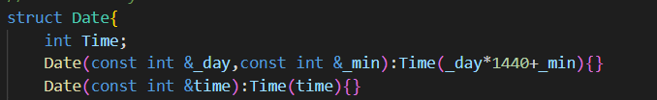为了减少空间使用只用一个int进行记录数据
函数名 | 函数参数 | 函数类型 | 描述
Date(int) | const int &time | Date | 将int转换成date
Operator + | const int &x | Date | 对date进行计算
Friend Operator- | Const Date &X  const Date &Y | Int | 计算两个date之间相差的分钟数
Day | 无 | Int | 返回日期
Min | 无 | Int | 返回小时分钟
Friend Operator << | std::ostream& os  const Date& cc | Std::ostream& | 对时间进行输出
Operator += | const int &x | Date& | 同+

storagepool部分(storagepool.hpp)
Node类 存储链表（链表节点）
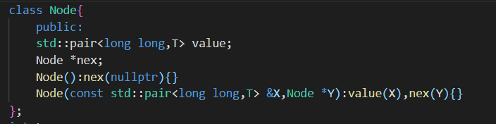
QQHash类 （hash表）:用于缓存处理和其他内容
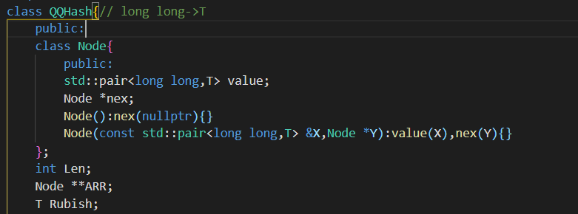
函数名 | 函数参数 | 函数类型 | 描述
QQHash（int） | const int &len |  | 生成一个模数为len的hash表
Find | const long long &X | Std::pair<long long,T> | 寻找X值对应的value
Erase | const long long &X | Void | 删除元素key
Insert | const std::pair<long long ,T> &X | Void | 添加元素pair<key,value>
Clean | 无 | Void | 清空hash表
~QQhash | 无 |  | 析构函数

Storagepool类
用对应ID去storagepool中寻找类型为T的元素
并进行了空间回收与缓存
并且为了与王乐峰的BPT更好接上 增加了BPTint作为额外的int储存
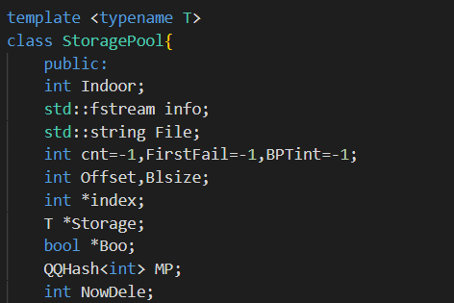
函数名 | 函数参数 | 函数类型 | 描述
Insert | const T &X | Int | 插入一个元素X  失败返回-1  成功返回对应ID
Erase | const int &id | Void | 删除对应ID的元素
Copy | const int &id  T &X | Void | 用ID来复制出对应的元素
InsideRewrite | const int &id  const T &X | Void | 私有  对文件读写
Rewrite | const int &id  const T &X | Void | 修改ID对应的元素
Readint | 无 | Int | 读取额外存储的int  初始为-1
Rewriteint | const int &x | Void | 修改额外存储的int
clean | 无 | Void | 清空storagepool
Storagepool | const std::string &X  const int &Len |  | 生成一个storagepool并且缓存大小为len  将数据写入X的文件里
~storagepool |  |  | 析构函数

StoragepoolPlus类
内容同storagepool 去除了erase readint rewriteint 节省了空间 不需要空间回收

Corn部分
Corn主体
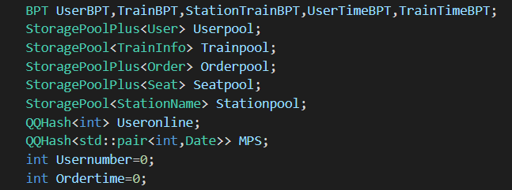
函数名 | 函数参数 | 函数类型 | 描述
Corn | 无 |  | 读入文件外数据  进行初始化
~Corn | 无 |  | 将信息写到文件外
Clean | 无 | Void | 把所有信息清空
Game | 无 | Void | 开始运作

PS:corn类调用函数已经将字符串以空格作为分隔符号 放入tmp数组内
User类及其相关函数
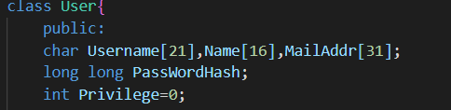
函数名 | 函数参数 | 函数类型 | 描述
User | 无 |  | 构造函数
~User | 无 |  | 析构函数
Add_user | 无 | Void | 添加用户
Login | 无 | Void | 用户登录
Logout | 无 | Void | 用户登出
Query_profile | 无 | Void | 查询用户信息
Modify_profile | 无 | Void | 更改用户信息
Query_order | 无 | Void | 查询一个用户的所有订单
TrainInfo类及其相关函数
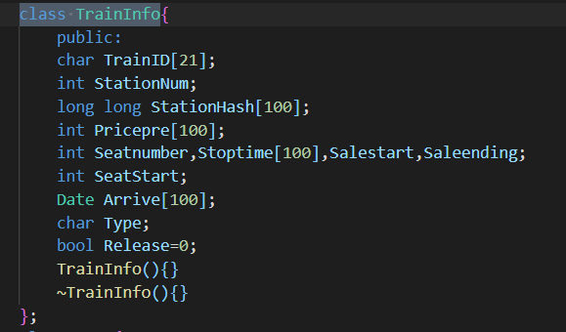
函数名 | 函数参数 | 函数类型 | 描述
Add_train | 无 | Void | 添加火车
Delete_train | 无 | Void | 删除火车
Query_train | 无 | Void | 查询火车
release_train | 无 | Void | 释放火车
Ticket 与Order类及其相关函数
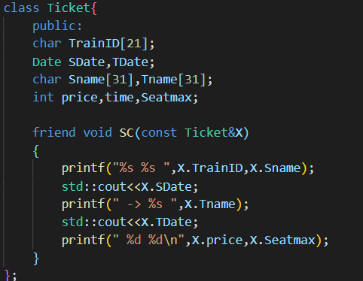
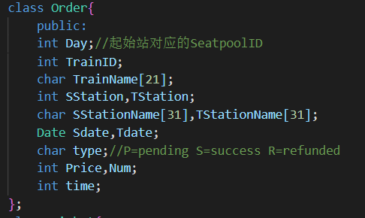
函数名 | 备注 | 函数类型 | 描述
Query_ticket | 无 | Void | 查询S到T从某天出发的所有火车票
Query_transfer | 无 | Void | 查询S到T从某天出发并且经过中专站的最优火车票
Buy_ticket | 无 | Void | 购买某辆火车某天从S到T的火车票
Refund_ticket | 无 | Void | 退款某个人最新买的第x张火车票  (1base)
其他辅助函数
函数名 | 备注 | 函数类型 | 描述
PriceCompare | const Ticket &X1  const Ticket &X2 | Bool | 价格优先的比较函数  小于返回1
TimeCompare | const Ticket &X1  const Ticket &X2 | Bool | 时间优先的比较函数  小于返回1
BPT部分
BPT部分：
我们组使用的B+树的Key类型为pair<long long, long long>，value类型为int，其中Key是关键字哈希后的结果，int为提供给storagepool查找信息的参数
结点bpt_node类：
1、数据成员
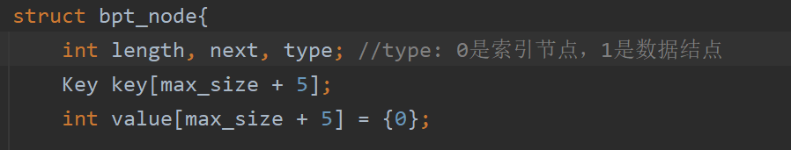
如图所示：
- B+树的叶节点与非叶节点的存储空间是相同的。
- 对于type_0结点，关键字的范围是key[1]~key[length – 1]，子树位置的范围是value[0]~value[length – 1]；而对于type_1结点，关键字范围是key[1]~key[length]，记录的位置是value[1]~value[length]。
2、功能
函数名 | 函数参数 | 函数返回值 | 函数功能
bpt_node | 无 | 无 | 构造一个长度为0，种类为-1(即不存在)的结点
data_insert | const Key &_key, int _value | int | 在type_1结点里插入(_key, value), 插入失败-1, 插入成功0
data_erase | const Key &_key | int | 在type_1结点里删除关键字为_key的元素, 删除失败则返回-1,成功则返回value
data_locate | const Key &_key | int | 在type_1上定位关键字为_key的元素, 返回“key[i]、 value[i]”中的i, 如果不存在则返回-1, 为查找与删除功能所使用
index_insert | int offset, int id, StoragePool<bpt_node> &storage | void | 在type_0结点里, 插入value[offset]指向的子树所分裂出的, 位于id的新结点.
find_subtree | const Key &_key | int | 为type_0的结点找到下一个叶节点在node.value[i]的序号i (此函数对于insert、find、erase都是相同的)
merge | int sub, StoragePool<bpt_node> &storage | void | 特别说明，这个函数命名略微有些词不达意，实际上凡是(*this)结点的value[sub]子树的元素个数=min_size - 1时都会调用这个函数，如果value[sub]的相邻兄弟节点元素个数大于min_size，那么value[sub]就从兄弟接管一个元素，如果value[sub]的相邻兄弟节点元素个数恰好也为min_size，那么将这两个结点合并，并在外存上修改这两个子节点的信息
特别说明，bpt_node类的所有成员函数都仅在内存里修改(*this)结点的信息，调用过这些函数后需要再将它们写入文件里，才能实现对外存信息的维护。
B+树BPT类：
数据成员：
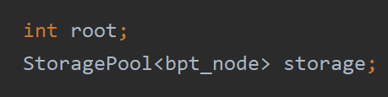
root 保存根节点的位置，同时每棵B+树还保存自己的storagepool来实现外存上的信息维护。
私有辅助函数：
函数名 | 函数参数 | 函数返回值 | 函数功能
insert | int t, const Key &_key, const int _value | int | 私有insert函数，返回值分三种情况：如果当前结点被分裂，返回新裂出的子节点的id，否则返回0，插入失败则返回-1
erase | int t, const Key &_key | int | 私有insert函数,失败返回-1,成功返回value
split_index_node | int t | int | 将id为t的索引结点平分裂开，并返回分裂出的新结点的id，原结点node的length = min_size,新结点length = node.length - min_size
split_data_node | int t | int | 将id为t的数据结点平分裂开，并返回分裂出的新结点的id，原结点node的length = min_size,新结点length = node.length - min_size
其中insert与erase函数是由公有insert与erase函数调用的私有函数，split_index_node与split_data_node都是分裂满结点的函数，这两个函数都会直接在外存上更新信息，但是由于type_0与type_1结点的信息安排略有不同，所以要分别为这两种结点写各自的分裂函数。
共有函数接口：

函数名称 | 函数参数 | 函数返回值 | 函数功能
BPT | const std::string &f_n | 无 | 用string构造storage，从而将一棵B+树与自己对应的外存文件联系起来
clear | 无 | 无 | 清空一棵B+树
Insert | const Key &_key, int _value | int | 成功返回0  失败返回-1
Erase | const Key &_key | int | 失败返回-1  成功返回value
Find | const Key &_key | int | 失败-1 成功返回value
IntervalFind | (const Key &left, const Key &right, int a[]) | int | 区间查找, 符合条件的元素_key严格满足 left < _key < right

文件
文件名 | 描述 | 储存类型
Userpool.in | 用户信息储存池 | User
Trainpool.in | 火车信息储存池 | Train
Orderpool.in | 订单信息储存池 | Order
Seatpool.in | 剩余座位信息储存池 | Seatpool
Stationpool.in | 车站名字储存池 | StationName
UserBPT.in | 储存User的B+树储存池 | bpt_node
TrainBPT.in | 储存TrainInfo的B+树储存池 | bpt_node
StationTrainBPT.in | 储存每个车站有哪些火车经过的B+树储存池 | bpt_node
UserTimeBPT.in | 储存每个用户的所有订单的B+树储存池 | bpt_node
TrainTimeBPT.in | 储存某个车次的某一天的所有排队订单 | bpt_node
Useless | 存储corn文件内初始化所需数据 | Int

分工
潘开森：后端主体逻辑部分+storagepool缓存类
王乐峰：B+树主体
开发文档完成各自组成部分
开发日志
潘开森：
May 21 初始版本（std map std vector）
May22-May 25 卡常(std map std vector)
June 03 加入wlf vector(stdmap)
June04去除vector(stdmap)
June04去除std::map满足OJ要求
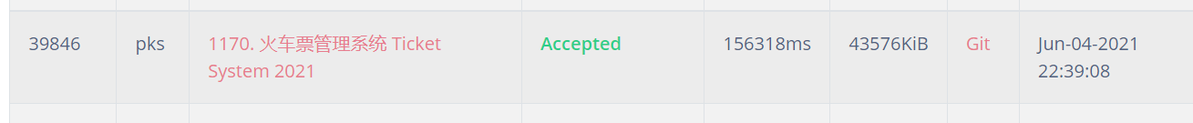

王乐峰：
May 19 新建名为BPT.hpp的文件
May 22 阅读storagepool类，定义bpt_node类
May 25 实现Insert与Erase的公有与私有函数
May 28 实现bpt_node类的成员函数
June 1 实现merge函数
June 实现Find与IntervalFind函数并修正几处bug

